2015 年青年文摘校园活动方案

《青年文摘》由共青团中央主管、中国青年出版集团总社主办，创刊于1981年1月，是中国发行量最大的杂志之一。以“宏扬先进文化，服务引导青年成长成才”为办刊宗旨，汇萃海内外名篇佳作，是新时期青少年成长、成才、成功的心灵读本。青年文摘杂志社为了能够更好的服务于青年，计划用两年的时间在全国100所高校内成立社团组织，帮助学生们完成他们的“圆梦计划”，做他们亲自策划的更加适合他们的校园活动，并且给予他们各方面的支持，以下为三种校园活动方案：
活动方案一：大学校园音乐节
乐享青春校园音乐节旨在帮助年轻人实现在音乐方面的梦想，丰富大学生的课余生活。活动前后持续近一个月。
一、活动时间（拟定）
2015年10月26日（初赛）
2015年11月1日（复赛）
2015年11月8日（决赛）
二、报名方式
1、赛区报名：在摆点处进行现场填写登记表进行报名。
2、微信报名：扫描二维码。
3、短信报名：发送报名者的基本信息到固定手机号进行报名。
三、比赛形式
根据签到顺序进行编号，按编号佩戴号码牌，依次进场比赛，1分钟歌唱表演，清唱伴奏皆可（伴奏自行准备）
四、评委老师
本校音乐老师或者外校音乐老师。
五、评分标准
共设三名评委，三位评委根据选手的表现做出通过与不通过的判断，三位评委中有两位通过的选手予以晋级分赛区复赛。
六、晋级公布的方式
比赛当场确定晋级人员名单，后期通过短信或电话方式通知选手复赛时间地点。网络宣传及时公布晋级选手和比赛战况。
七、颁奖
通过层层晋级，在决赛中甄选出10位表现优胜的选手，授予“校园十佳歌手”荣誉，并且颁发奖品。

活动方案二：大学彩色涂鸦狂欢节
一、活动环节
1、 挑选校园涂鸦高手，以校徽等标志作为元素，画好大幅涂鸦轮廓；
2、选择校园活动聚集地，让学生用彩色水枪填满涂鸦颜色，共同完成涂鸦画作。
3、 用彩色贴纸点赞的方式评选各校园涂鸦作品；
4、 涂鸦狂欢。用装满颜料的气球拼出“标志”字样，在保证安全环境的情况下，分发飞镖对远距离气球进行射击，最后气球戳破洒落的颜料形成不一样的图案，现存工作人员收集飞镖后，再由参与者进行现场涂鸦创作。
活动方案三：大学摇滚荧光夜跑
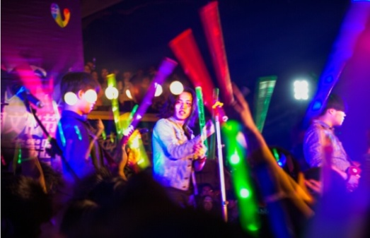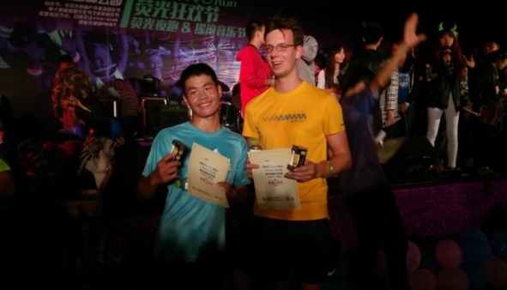
荧光夜跑在全国高校内独树一帜，活动形式新颖独特，春季夜跑引发全校师生关注，更吸引了大批来自各大高校的跑步爱好者积极参与。
宣传校园跑步文化，促进华科诸多高富帅、工科男、码农、宅男还有各位女神们的身体健康。同时集合一批热爱生活、热爱运动、积极向上的同学，让同学们走下网络、走出宿舍、走向操场、走向大自然，感受运动的快乐，留下青春激扬向上的美好回忆。提升同学们全民健身的参与意识，改变中国体育教育在同学们心中留下的体育活动枯燥痛苦的印象。将节日欢乐的氛围带往全校，并提供一个平台，给予学生相互交流、于紧张的学习生活中放松的机会，将健康向上的生活方式带到全校每一个角落！
（1） 活动时间：（视天气状况而定）日、夜可协调
（2）活动对象：以在校大学生与老师为主体，会邀请周边高校跑步爱好者
（3）活动地点：学校操场
（4）活动环节：暖场摇滚音乐表演，发放跑步物资，全员抽奖，跑步，授奖仪式。

